Минобрнауки России
федеральное государственное бюджетное образовательное учреждение
высшего образования
«Санкт-Петербургский государственный технологический институт
(технический университет)»

УГС 09.00.00 Информатика и вычислительная техника
Направление подготовки 09.03.01 Информатика и вычислительная техника
Направленность образовательной программы Автоматизированные
системы обработки информации и управления (АСОИУ)
Факультет информационных технологий и управления
Кафедра систем автоматизированного проектирования и управления

Учебная дисциплина Методы и технологии проектирования систем
управления

Курс 3 Группа 494

Курсовой проект

Тема Проектирование линейной системы автоматического управления

Студент ____________________ А.А. Гусев

Руководитель,
ст. преп. кафедры САПРиУ ____________________ Л.Ф. Макарова

Оценка за курсовой проект ____________________ _________________
(подпись руководителя)

Санкт-Петербург
2021

ЗАДАНИЕ НА КУРСОВОЙ ПРОЕКТ

УГС 09.00.00 Информатика и вычислительная техника
Направление подготовки 09.03.01 Информатика и вычислительная техника
Направленность образовательной программы Системы автоматизированного проектирования
Факультет информационных технологий и управления
Кафедра систем автоматизированного проектирования и управления

Учебная дисциплина Методы и технологии проектирования систем управления

Курс 3 Группа 494
Студент Гусев Антон Александрович

Тема Проектирование линейной системы автоматического управления

Исходные данные к проекту (источники):
1 Литература:
- Макарова, Л. Ф. Проектирование линейной системы автоматического управления : метод. указ. к курс. проектир. / Л. Ф. Макарова, Л. В. Гольцева. – Санкт-Петербург : СПбГТИ(ТУ), 2015. – 32 с.;
- Сотников, В. В. Основы теории управления : метод. указания к выполнению контрольных работ /
В. В. Сотников, Л. Ф. Макарова. – Санкт-Петербург : СПбГТИ(ТУ), 2012. – 56 с.;
- Теория автоматического управления: учеб. для вузов. В 2 ч.– Ч.1: Теория линейных систем автоматического управления / Н. А. Бабаков, А. А. Воронов и др.; под ред. А. А. Воронова. – Москва : Высш. шк. , 1986. – 367 с.
2 Структурная схема объекта регулирования, имеющего два канала управления, состоящая из совокупности элементарных звеньев, передаточные функции которых и их параметры известны (объект № _4_ ).
3 Требования к качеству регулирования для принятия проектного решения:
0.50; 1.50; 50 с ; 0 %

Перечень вопросов, подлежащих разработке, документов:
1 Аналитический обзор: задачи структурного и параметрического синтеза системы автоматического управления (САУ); свойства объектов регулирования; анализ различных законов регулирования; оценки качества функционирования САУ.
2 Основная часть (этапы проектирования): анализ объекта регулирования и выбор основного канала управления; функциональное описание объекта проектирования; выбор типа регулятора, удовлетворяющего заданным требованиям, и определение его оптимальных настроек; анализ качества функционирования САУ с оптимальными настройками; анализ устойчивости спроектированной САУ; разработка алгоритма автоматизированного проектирования САУ; оформление пояснительной записки к проекту.

Перечень графического материала: структурные схемы объекта и схемы регулирования; графики кривой разгона объекта и переходных процессов в САУ; блок-схема алгоритма синтеза САУ.

Требования к аппаратному и программному обеспечению: Требования к аппаратному обеспечению не предъявляются. Программное обеспечение: ОС Microsoft Windows, текстовый процессор Microsoft Office Word, Model Vision Studium, VisSim Version 6.0; разработки кафедры - программы Sintez, D-raz, Nyquist.

Дата выдачи задания 04.10.2021
Срок представления проекта к защите

Заведующий кафедрой _ Т.Б. Чистякова

Руководитель, лектор _ Л.Ф. Макарова

Задание принял(а) к выполнению _ А.А. Гусев
Содержание
1 Аналитическая часть 4
1.1 Задачи структурного и параметрического синтеза АСР 4
1.2 Свойства объектов регулирования 4
1.3 Анализ различных законов регулирования 5
1.4 Оценки качества функционирования САУ 6
2 Основная часть. Проектирование САУ 7
2.1 Постановка задачи проектирования. Формализованное описание объекта проектирования 7
2.2 Анализ объекта управления 8
2.3 Выбор основного канала управления 9
2.4 Построение и анализ частотных характеристик объекта управления 10
2.5 Выбор типа регулятора, удовлетворяющего заданным требованиям, и определение его оптимальных настроек 11
2.6 Анализ качества функционирования САУ с оптимальными настройками 13
2.7 Анализ устойчивости спроектированной САУ 14
2.8 Алгоритм автоматизированного проектирования САУ 17
Выводы 21
Список использованных источников 22

1 Аналитическая часть
  - Задачи структурного и параметрического синтеза АСР
Целью синтеза АСР является определение структуры и параметров системы, обеспечивающих устойчивость и необходимые показатели качества регулирования при типовых внешних возмущающих воздействиях. Процедура подразделяется на этапы структурного и параметрического синтеза.
Структурный синтез подразумевает, во-первых, выбор структуры АСР, которая определяется свойствами технологического процесса, как объекта регулирования и, во-вторых, определение структуры регуляторов (законов регулирования). Параметрический метод синтеза состоит в расчете оптимальных параметров (настроек) регуляторов (ОНР), обеспечивающих требуемое качество регулирования при заданной структуре АСР [1].
  - Свойства объектов регулирования
На процесс регулирования физических параметров оказывают влияние как свойства регулирующей части системы (регулятора), так и свойства объекта регулирования. Как правило, перед созданием системы тщательно изучают объект регулирования. Определяют статические и динамические характеристики объекта и на их основе формулируют требования к регулятору системы.
Основными свойствами объекта регулирования являются:
- емкость объекта (коэффициент емкости объекта);
- самовыравнивание;
- время разгона и скорость разгона;
- запаздывание.
Под емкостью регулируемого объекта подразумевается его способность накапливать энергию или вещество. Если объект регулирования обладает малой емкостью, то регулируемый параметр изменяется быстро и наоборот. Чем больше емкость объекта, тем проще решается задача регулирования [2].
Самовыравниванием называется свойство регулируемого объекта после нарушения равновесия в объекте под действием возмущения вернуться к этому состоянию самостоятельно, без участия человека или регулятора.
Временем разгона объекта называется промежуток времени, который бы потребовался для достижения объектом полной нагрузки при сообщении ему максимального возмущающего воздействия. Скоростью разгона называется величина, обратная времени разгона.
Запаздывание процесса регулирования – это время от момента приложения воздействия до того момента, когда регулируемый параметр начнет изменяться. Различают емкостное и чистое (транспортное) запаздывание.
  - Анализ различных законов регулирования
Обычно под выбором регулятора для АСР понимают выбор закона регулирования и параметры настройки регулятора, обеспечивающие на данной объекте регулирования требуемое качество процесса регулирования.
В зависимости от характера входного сигнала, регулятор отрабатывает тот или иной вид выходного сигнала, используемого для регулирующего воздействия на объект. Характер регулирующего воздействия принято называть законом регулирования, представляющим собой функциональную зависимость выходного сигнала (управляющего воздействия) регулятора от входного (ошибки регулирования).
Наибольшее применение имеют типовые линейные законы регулирования: пропорциональный (П), интегральный (И), пропорционально-интегральный (ПИ), пропорционально-интегральнодифференциальный (ПИД). Эти регуляторы, работающие по данным законам, называют П-, И-, ПИ-, ПИД-регуляторами [3].
По динамическим характеристикам П-регулятор является безынерционным звеном, коэффициент передачи которого численно равен управляющему воздействию при единичном отклонении регулируемой величины от заданного значения. Главным достоинством П-регуляторов является простота их реализации и настройки. При наличии возмущающих воздействий регулятор быстро приводит в равновесное состояние (в основном) любой объект. При этом в них положение регулируемый орган (РО) однозначно связано с отклонением регулируемого параметра от заданного значения, что обуславливает статическую ошибку — основной недостаток П-регуляторов.
По динамическим свойствам И-регулятор соответствует интегральному звену. Он перемещает РО пропорционально интегралу от отклонения регулируемой величины. Коэффициент передачи К_{р} равен скорости перемещения РО при отклонении регулируемой величины на единицу ее измерения. Интегральный регулятор перемещает РО до тех пор, пока регулируемая величина не достигнет заданного значения. АСР с И-регулятором не имеет статической ошибки и является астатической. И-регуляторы способны устойчиво регулировать лишь объекты, обладающие самовыравниванием. Для них характерна относительно невысокая скорость регулирования, при этом она обратно пропорциональна постоянной интегрирования [2].
ПИ (изодромные) регуляторы сочетают преимущества П- и И-регуляторов и обеспечивают устойчивое регулирование (без статической ошибки) большинства объектов, а также имеют устойчивость и простоту регулирования.
ПИД-регуляторы — это изодромные регуляторы с предварением, т. е. они реагируют не только на отклонение регулируемой величины от заданной, но и на тенденцию ее изменения [3].
  - Оценки качества функционирования САУ
Важным показателем АСР, определяющим работоспособность системы, является устойчивость. Основное назначение АСР заключается в поддержании заданного постоянного значения регулируемого параметра или изменение его по определенному закону. При отклонении регулируемого параметра от заданной величины (например, под действием внешнего возмущения или изменения задания) регулятор воздействует на систему таким образом, чтобы ликвидировать это отклонение. Если система в результате этого воздействия возвращается в исходное состояние или переходит в другое равновесное состояние, то такая система называется устойчивой, иначе — неустойчивой [4]. Для исследования устойчивости АСР используют различные критерии устойчивости (корневой критерий, критерий Найквиста, критерий Михайлова критерий Гурвица и др.)
К АСР предъявляются требования не только устойчивости процессов регулирования. Для работоспособности системы не менее необходимо, чтобы процесс автоматического регулирования осуществлялся при обеспечении определенных показателей качества процесса управления. Качество является одной из важнейших характеристик, определяющих эффективность автоматических систем регулирования. Чтобы управлять качеством сложных технических систем, необходимо установить уровень качества и уметь его измерять [4].
АСР должна удовлетворять двум основным требованиям:
а) с максимальной точностью отрабатывать задающий сигнал;
б) по возможности не реагировать на возмущения, т. е. ошибка ε(t), возникающая под действием возмущения, должна быть наименьшей и ее необходимо максимально быстро ликвидировать.
Показателями качества функционирования систем автоматического регулирования называют величины, характеризующие поведение системы в переходном процессе при поступлении на ее вход единичного ступенчатого возмущения.
Для работоспособности системы важно, чтобы процесс автоматического регулирования осуществлялся при обеспечении определенных качественных показателей.
Качество работы АСР принято оценивать по форме кривой переходного процесса.
Для систем автоматической стабилизации обычно анализируется переходный процесс в системе при скачкообразном изменении внешнего воздействия. Для следящих систем и систем программного регулирования рассматривается переходный процесс, вызванный скачкообразным изменением заданного значения регулируемого параметра, т.к. этот вид возмущения является для них более характерным и особенно неблагоприятным. Переходные процессы в зависимости от типа объекта и регулятора могут быть апериодическими и затухающими колебательными [3].

2 Основная часть. Проектирование САУ

2.1 Постановка задачи проектирования. Формализованное описание объекта проектирования
Дана структурная схема объекта регулирования, имеющего два канала управления, состоящая из совокупности элементарных звеньев. Передаточные функции звеньев и их параметры известны.
Для заданного объекта управления (структурная схема объекта представлена на рисунке 1) на основе заданных исходных данных требуется:
- провести анализ объекта управления;
- выбрать основной канал управления;
- проанализировать частотные характеристики объекта управления;
- определить и обосновать выбор регулятора, удовлетворяющего требованиям;
- определить оптимальные настройки регулятора;
- спроектировать АСР с выбранным регулятором;
- проанализировать качества функционирования и устойчивость САУ;
- описать алгоритм автоматизированного проектирования САУ.
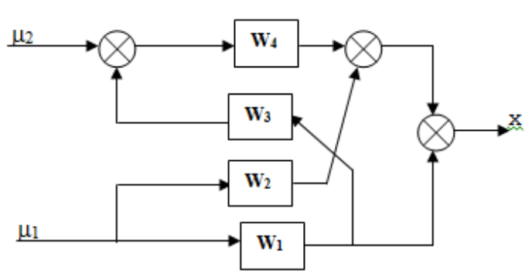
Рисунок 1 — Структурная схема объекта управления
На рисунке 2 показана передаточная функция (ПФ) звеньев объекта и исходные данные для нее.
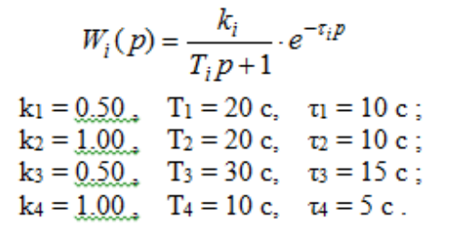
Рисунок 2 — Передаточная функция и исходные данные

2.2 Анализ объекта управления
Для проведения анализа объекта управления необходимо построить схему объекта в инструментальной среде VisSim и получить кривые разгона (реакции объекта на единичное ступенчатое воздействие) по каждому из каналов. На рисунке 3 — 5 представлены схема объекта управления с введенными исходными данными и кривые разгона по каждому из каналов.
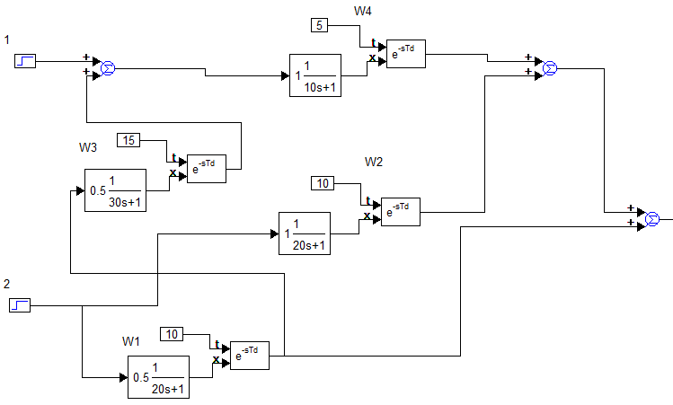
Рисунок 3 — Схема объекта управления в инструментальной среде VisSim.
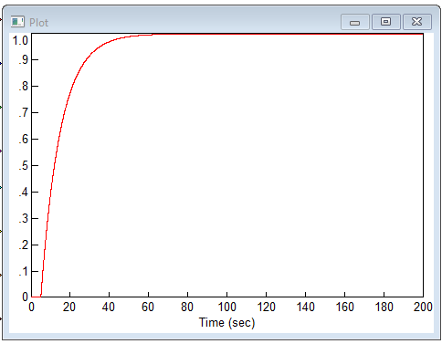
Рисунок 4 — Кривая разгона по первому каналу входных воздействий
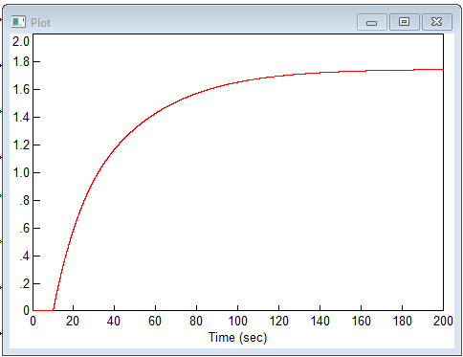
Рисунок 4 — Кривая разгона по второму каналу входных воздействий

2.3 Выбор основного канала управления
В ходе анализа объекта управления были получены параметры передаточной функции (ПФ) объекта k_{об}, Т_{об}, τ_{об}. В таблице 1 представлены значения полученных параметров для каждого канала входных воздействий.
Таблица 1 — Значения параметров передаточной функции
Параметр | Канал μ₁ | Канал μ₂
k_{об} | 1.00 | 1.74
Т_{об}, с | 17.20 | 29.74
τ_{об}, с | 4.90 | 7.72
Далее проведено сравнение значений k_{об} и $\frac{об}{Тоб}$, полученных для 2-х исследованных каналов. Необходимо выбрать канал с большей чувствительностью к изменению входного сигнала, т.е. с большим коэффициентом усиления k_{об} и меньшей инерционностью т.е. меньшим значением отношения времени запаздывания к постоянной времени $\frac{об}{Тоб}$). В таблице 2 приведены критерии и сравниваемые значения параметров ПФ.
Таблица 2 — Сравнение значений параметров ПФ
Критерий | Канал μ₁ | Канал μ₂
Чувствительность, k_{об} | 1.00 | 1.74
Инерционность, $\frac{об}{Тоб}$ | 0.48 | 0.26
На основании результатов сравнения выбран канал управления μ₂.
ПФ объекта регулирования имеет вид:
$W\left(s\right)=k\frac{1}{Ts+1}*e^{-τs} =1.74\frac{1}{29,74s+1}*e^{-7.72s}$ (1)

2.4 Построение и анализ частотных характеристик объекта управления
Зная параметры ПФ модели объекта, можно рассчитать значения АЧХ А_{об}(ω) и ФЧХ φ_{об}(ω) для диапазона частот ω < ω_{max} , где частота ω_{max} определена требованием |φ_{об}(ω_{max})| < π.
После проведения расчетов и определения канала управления передаточная функция объекта имеет вид:
$W_{об}\left(s\right)= \frac{K_{об}}{T_{об}s+1}*e^{-τs}$ (2)
Модель объекта представляет собой последовательное соединение апериодического звена I-го порядка и звена чистого запаздывания.
Апериодическое звено I-го порядка.
ПФ: $W\left(s\right)=\frac{K}{Ts+1}$ ;
КПФ: $W\left(jω\right)= \frac{k}{Tjω+1}=\frac{k(Tjω-1)}{(Tjω+1)(Tjω-1)}=\frac{k}{T^{2}ω^{2}+1}-j\frac{kTω}{T^{2}ω^{2}+1}$ .
Откуда:$A(ω)=\frac{k}{\sqrt{T^{2}ω^{2}+1}} ; ϕ(ω)=-arctg(Tω)$.
Звено чистого запаздывания.
ПФ: $W\left(s\right)= e^{-sτ}$ ;
КПФ: $W\left(jω\right)=1*e^{-jωτ}=A\left(ω\right)*e^{-jωτ}$
Откуда: $A(ω)=1 ; ϕ(ω)=-ωτ$.
Следуя правилу перемножения модулей и сложения аргументов частотных ПФ отдельных звеньев получен следующий результат.
$A_{об}\left(ω\right)= \frac{k}{\sqrt{T^{2}ω^{2}+1}}*1= \frac{k}{\sqrt{T^{2}ω^{2}+1}};$ (3)
$ϕ_{об}\left(ω\right)=-arctg\left(Tω\right)- ωτ$. (4)
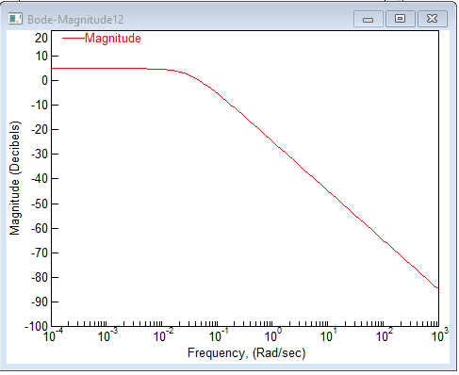
Рисунок 6 — Амплитудно-частотная характеристика объекта
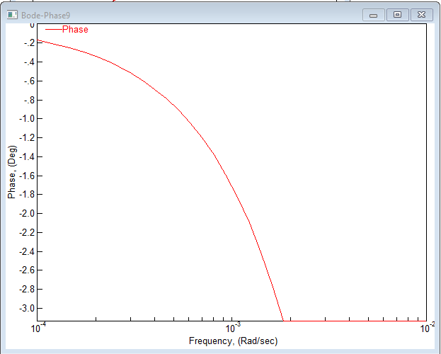
Рисунок 7 — Фазо-частотная характеристика объекта

2.5 Выбор типа регулятора, удовлетворяющего заданным требованиям, и определение его оптимальных настроек
По условиям технологического процесса допустимы максимальные значения следующих прямых показателей качества переходных процессов в САУ:
- максимального динамического отклонения X_{max} ≤ 0.50,
- статической ошибки (остаточного отклонения) δ_{ст}(x_{ст}) ≤ 1.50,
- времени регулирования t_{р} (с) ≤ 50,
- перерегулирования σ (%) = 0.
На основании полученных параметров передаточной функции необходимо выбрать тип регулятора и определить его оптимальные настройки. Выбор типа регулятора и нахождения его оптимальных настроек производится в программной среде SINTEZ. В таблицах ниже представлена сравнительная характеристика регуляторов по различным критериям.
Таблица 3 — Сравнительная характеристика регуляторов по апериодическому критерию
Регулятор | Статическая точность | Динамическая погрешность | Быстродействие | Удовлетворяет заданию
П | 0.801 | 0.799 | 34.74 | Нет
И | - | 1.37 | 333.363 | Нет
ПИ | - | 0.669 | 61.76 | Нет
ПИД | - | 0.47 | 42.46 | Да

Таблица 4 — Сравнительная характеристика регуляторов с критерием 20% перерегулирования
Регулятор | Статическая точность | Динамическая погрешность | Быстродействие | Удовлетворяет заданию
П | 0,494 | 0,517 | 50,18 | Нет
И | - | 0,863 | 263,512 | Нет
ПИ | - | 0,478 | 92,640 | Нет
ПИД | - | 0,349 | 54,040 | Нет

Таблица 5 — Сравнительная характеристика регуляторов с критерием минимальной квадратичной интегральной ошибки
Регулятор | Статическая точность | Динамическая погрешность | Быстродействие | Удовлетворяет заданию
П | 0,374 | 0,601 | 69,480 | Нет
И | - | 1,107 | 238,570 | Нет
ПИ | - | 0,537 | 123,520 | Нет
ПИД | - | 0,422 | 77,200 | Нет

На основании сравнительных характеристик, приведенных в таблицах 3 – 5, выбран ПИД-регулятор по апериодическому критерию оптимальности с минимальным временем регулирования (таблица 5).
Таблица 5 — Требования к регулятору и его экспериментальные характеристики
 | Статическая точность | Динамическая погрешность | Быстродействие
Требования, ≤ | 1,5 | 0,5 | 50
ПИД-регулятор | 0 | 0.47 | 42.46

В программной среде SINTEZ получены оптимальные настройки регулятора для параметров (рисунок 8).
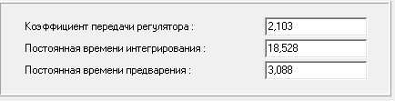
Рисунок 8 — Оптимальные настройки ПИД-регулятора

2.6 Анализ качества функционирования САУ с оптимальными настройками
Для проведения анализа функционирования САУ необходимо построить схему управления, включив в неё ПИД-регулятор с рассчитанными оптимальными настройками регулятора (рисунок 9). Построение САУ производится в программной среде VisSim.
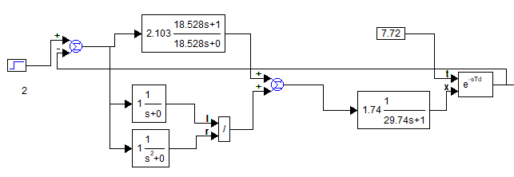
Рисунок 9 — Структурная схема АСР с ПИД-регулятором
Однако график переходной функции системы с полученными в программе SINTEZ оптимальными настройками ПИД-регулятора не соответствует заданию по быстродействию и максимальному динамическому отклонению (рисунок 10). Необходимо вручную скорректировать значения параметров ПИД-регулятора.
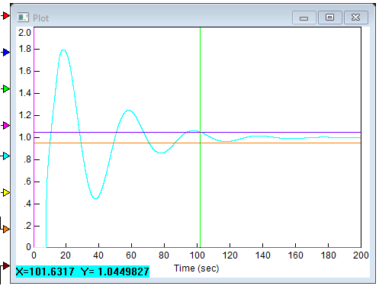
Рисунок 10 — График ПФ с оптимальными настройками ПИД-регулятора
После ручной коррекции параметров ПИД-регулятора были получены следующие значения (рисунок 11) и график переходной функции (рисунок 12).
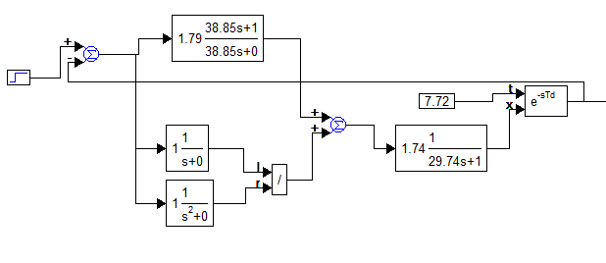
Рисунок 11 — Структурная схема АСР после ручной коррекции значений параметров ПИД-регулятора
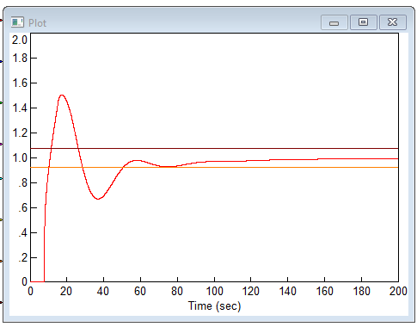
Рисунок 12 — График ПФ системы после ручной коррекции
По графику переходной функции АСР с ПИД-регулятором сделаны следующие выводы:
- время регулирования (t_{p}) – 49,89 с;
- время достижения первого максимума (t_{max}) – 16,82 c;
- величина максимального динамического отклонения (X_{max}) – 1,5;
- величину перерегулирования (σ) – 0%.

2.7 Анализ устойчивости спроектированной САУ
Для проведения анализа устойчивости спроектированной САУ необходимо вывести формулы для модуля A_{рег}(ω) и аргумента ϕ_{рег}(ω) частотной ПФ регулятора.
ПИД-регулятор состоит из двух частей: изодромного звена (ПИ-регулятор) и идеального дифференцирующего звена (Д-регулятор). Необходимо найти модуль и аргумент каждой из частей и применить привило перемножения модулей и сложения аргументов частотных ПФ отдельных звеньев.
Изодромное звено:
ПФ: $W\left(s\right)= \frac{k_{рег}(T_{из}s+1)}{T_{из}s}$ ;
КПФ: $W\left(jω\right)= \frac{k(Tjω+1)}{Tjω}= \frac{kTjω(Tjω+1)}{-T^{2}ω^{2}}= \frac{-kT^{2}ω^{2}+kTjω}{-T^{2}ω^{2}}$ ;
Откуда: $A_{пи}\left(ω\right)= \frac{k}{Tω}\sqrt{1+ω^{2}T^{2}}$ , $φ_{пи}\left(ω\right)=\arctan{(-\frac{1}{Tω})}$.
Дифференцирующее звено:
ПФ: $W\left(s\right)= k_{рег}s$ ;
КПФ: $W\left(jω\right)= kjω$;
Откуда: $A_{д}\left(ω\right)= kω$, $φ_{д}\left(ω\right)= \frac{π}{2}$.
Таким образом модуль регулятора:
$A_{рег}\left(ω\right)= \frac{k^{2}}{T}\sqrt{1+ω^{2}T^{2}}$ (5)
Аргумент регулятора:
$φ_{рег}\left(ω\right)=\frac{π}{2}arctan{(-\frac{1}{Tω})}$ (6)
Далее необходимо вывести в общем виде выражения для операторной и частотной ПФ, а также для АЧХ и ФЧХ разомкнутой АСР.
Система регулирования состоит из регулятора и объекта. В общем виде выражения для операторной и частотной ПФ выглядят следующим образом:
ПФ: $W\left(s\right)= \left(\frac{k_{рег}\left(T_{из}s+1\right)}{T_{из}s}+k_{рег}s\right)* \frac{K_{об}}{T_{об}s+1}*e^{-τs}$;
КПФ:$W\left(jω\right)=$($\frac{-k_{рег}T_{из}^{2}ω^{2}+k_{рег}T_{из}^{2}jω}{-T_{из}^{2}ω^{2}}+ k_{рег}jω$) * ($[{\frac{k_{об}}{T_{об}^{2}ω^{2}+1}-j\frac{k_{об}T_{об}ω}{T_{об}^{2}ω^{2}+1}]*e}^{-jωτ}$) ;
Пользуясь правилом перемножения модулей и сложения аргументов частотных ПФ отдельных звеньев и формулами (3) - (6), произведен расчет АЧХ и ФЧХ разомкнутой АСР.
АЧХ разомкнутой АСР:
$А_{раз}\left(ω\right)=\frac{k^{2}}{T}\sqrt{1+ω^{2}T^{2}}*\frac{k}{\sqrt{T^{2}ω^{2}+1}}=\frac{k^{3}}{T}$(7)
ФЧХ разомкнутой АСР:
$φ_{раз}\left(ω\right)=\frac{π}{2}arctan\left(-\frac{1}{Tω}\right)*(-arctg\left(Tω\right)- ωτ)$ (8)
АФЧХ разомкнутой АСР для оптимальных настроек регулятора представлена на рисунке 13.
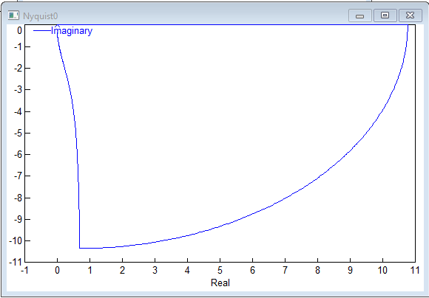
Рисунок 13 — АФЧХ разомкнутой АСР
Из рисунка сделан вывод об устойчивости системы, так как не была охвачена точка (-1;0), а также об астатизме системы, так как начало годографа находится в точке +$∞$.
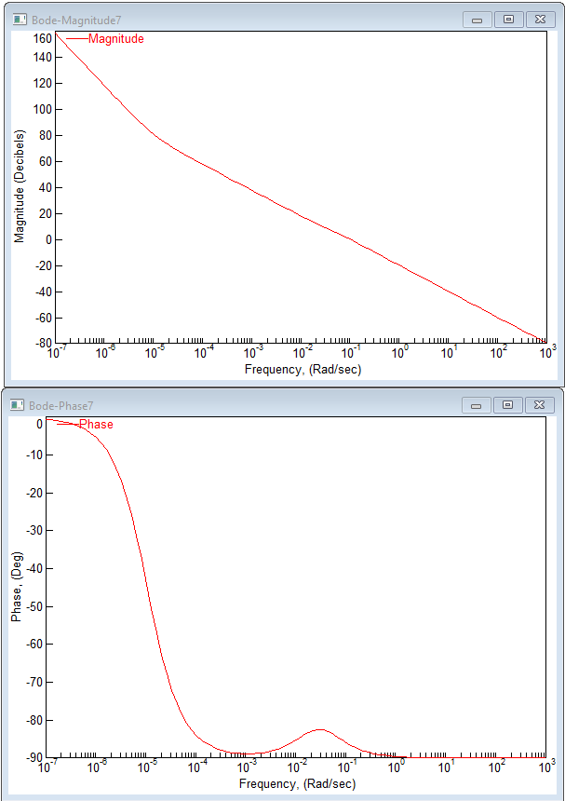
Рисунок 14 — АЧХ и ФЧХ разомкнутой АСР
Из рисунка 14 сделан вывод о том, что система имеет запас устойчивости по амплитуде равный $∞$, так как фазовая характеристика не пересекает линию -180°.
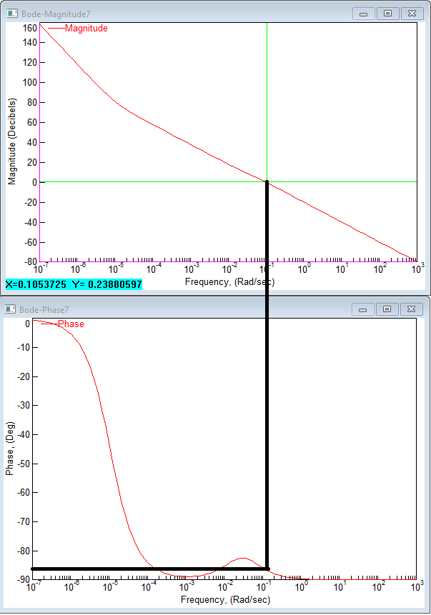
Рисунок 15 — Определение запаса устойчивости по фазе
Из рисунка 15 сделан вывод о том, что запас устойчивости по фазе равен 93,6°, который определяется на частоте среза ($ω_{c}=0.105 рад/с$) и должен быть не менее 30°, следовательно АСР имеет достаточный запас устойчивости по фазе.

2.8 Алгоритм автоматизированного проектирования САУ
Завершается синтез системы управления разработкой блок-схемы автоматизированного проектирования с указанием этапов проектирования и программных продуктов, используемых на каждом этапе.
Рисунок 16, лист 1 — Блок-схема алгоритма автоматизированного проектирования САУ
Рисунок 16, лист 2
Рисунок 16, лист 3

Выводы
В рамках данного курсового проекта выполнено автоматизированное проектирования системы управления. В теоретической части рассмотрены задачи структурного и параметрического синтеза АСР, свойства объектов регулирования, проанализированы различные законы регулирования и оценки качества функционирования САУ.
В практической части на основании исходных данных и заданных требований построена структурная схема объекта. Путем анализа получены параметры передаточной функции объекта и посредством их сравнения выбран канал управления. Построены и проанализированы частотные характеристики объекта управления. Сделаны выводы по объекту.
Также произведен выбор типа регулятора для АСР, в процессе выбора произведен анализ полученных характеристик регулятора по различным критериям оптимальности, а также сравнение характеристик с требованиями к системе. Определен тип регулятора и его оптимальные настройки, удовлетворяющие заданным требованиям к системе. Проведен анализ качества функционирования САУ с оптимальными настройками, определены прямые показатели качества. Проанализированы графики АЧХ, ФЧХ и АФЧХ разомкнутой системы и на основании полученных данных сделан вывод об устойчивости системы и запасах устойчивости по амплитуде и по фазе.
В процессе синтеза САУ некоторые из этапов выполнялись с помощью программных сред VisSim и SINTEZ, таким образом процесс проектирование САУ является автоматизированным.
Полученная в результате проектирования система автоматизированного управления удовлетворяет поставленным требованиям, является устойчивой с допустимым запасом устойчивости как по модулю, так и по аргументу.
В заключении построен алгоритм проектирования САУ и представлен в виде блок-схемы, сформированы выводы по работе и оформлена проектная документация.
Список использованных источников
1 Куркина, В.В. Синтез автоматических систем регулирования с использованием ПЭВМ: методические указания / В.В. Куркина, А.А. Пешехонов, А.Ю. Рыченкова. - Санкт-Петербург : СПбГТИ(ТУ), 2002. - 38 с.
2 Первозванский, А. А. Курс теории автоматического управления : учеб. пособие / А. А. Первозванский. – 3-е изд., стер. – Санкт-Петербург ; Москва ; Краснодар : Лань, 2015. – 624 с.
3 Проектирование систем автоматизации технологических процессов : справочное пособие / А. С. Клюев [и др.] ; Под ред. А. С. Клюева. – 2-е изд., перераб. и доп. – Москва : Альянс, 2015. – 464 с.
4 Тугов, В. В. Проектирование автоматизированных систем управления : учеб. пособие / В. В. Тугов, А. И. Сергеев, Н. С. Шаров. – Электрон. текстовые дан. – Санкт-Петербург ; Москва ; Краснодар : Лань, 2019. – 172 с.

